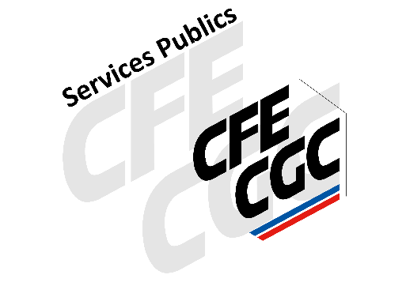  Lundi 19 octobre 2020 | SERVICES PUBLICS CFE – CGC  15-17 rue Beccaria 75012 Paris  01.44.70.65.90  http://www.fonctions-publiques-cfecgc.org

Monsieur le Président de la République,

Ce vendredi 16 octobre 2020 marquera, avec l’assassinat sordide de Samuel PATY, une nouvelle étape morbide dans l’escalade de la violence dans notre pays.

Les agents publics que nous représentons ne sont pas les seules cibles de ces actes barbares. Mais l’effroyable acte à l’encontre d’un enseignant de la République interpelle gravement l’ensemble des services publics, déjà éprouvé par trop de drames, notamment au sein des forces de l’ordre.

Nos organisations syndicales le dénoncent depuis des années et pas plus tard que jeudi dernier devant vous avec nos représentants du Ministère de l’Intérieur : la cécité et l'absence de réaction de l’Etat devant la dure réalité professionnelle de nos agents n’ont que trop duré !

Après chaque drame, les paroles ne suffisent plus, il faut des actes forts ! Il est temps de se rendre compte que trop d’enseignants exercent dans la peur ; que trop de Policiers ne travaillent plus, un comble, en sécurité ; que trop de pompiers sont agressés en intervention, que trop de soignants sont confrontés à des menaces … La liste est longue et non exhaustive … Parce que les agents publics accomplissent une mission de service public, servent la France, défendent la République, ils sont au regard de leur qualité, insultés, agressés, frappés et même tués.

La Fédération des Services Publics CFE CGC n’a pas la prétention de détenir la solution mais notre devoir est de vous alerter solennellement, dans la lignée des messages délivrés par nos organisations, pour exemple ALLIANCE Police Nationale ou Avenir Secours près du Ministre de l’Intérieur ou Action Démocratie près du Ministre de l'éducation. Les agents sont inquiets et attendent de l’Etat un soutien indéfectible et surtout effectif !

Au-delà de cet acte terroriste, qui prend aussi essence dans la fébrilité de l’action publique, c’est le résultat du laxisme à agir et à condamner qui se perpétue depuis des années. Désormais l’urgence est bel et bien de protéger les agents des services publics qui œuvrent au quotidien au service du citoyen. La certitude de la sanction doit devenir la règle !

Monsieur le Président de la République, au temps du recueillement en mémoire de Samuel ne devra pas succéder celui des promesses stériles habituelles. Ce sont de vraies actions dont tous les agents des services publics ont besoin.

Veuillez recevoir, Monsieur le Président de la République, l’expression de nos plus sincères salutations respectueuses.

La présidente Le Vice Président

